多管齐下，开展“推普”宣传活动
——开展第二十一届全国推广普通话宣传周活动总结
“说普通话，写规范字，做文明人，养成终身受用的好习惯。”滁州市应用技术学校在在9月10启动的第二十二届“推普周”期间，多管齐下开展宣传活动。
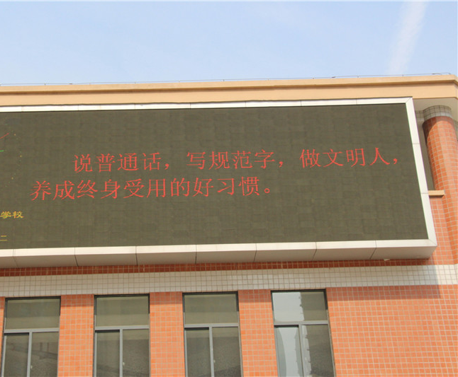
我校建校已逾多年，作为拥有师生近1000人的庞大教育组织，在人数急剧增长的同时，校园用语用字环境更为复杂，推广普通话具有更加重要的现实意义。学校各部门在校语言文字工作领导小组统筹下，按照《滁州市应用技术学校第二十二届全国推广普通话宣传周活动方案》工作部署，通力配合，多措并举，扎实推进各项“推普”活动。
一是以国旗下讲话为契机，做好“推普”动员工作，提升师生知晓率及全校关注度。
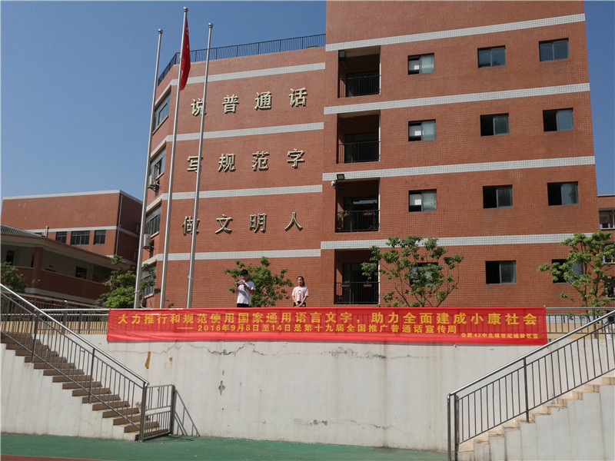
二是借助展板、横幅、校园电子屏等多种媒介，营造校内“推普”氛围，扩大宣传影响。

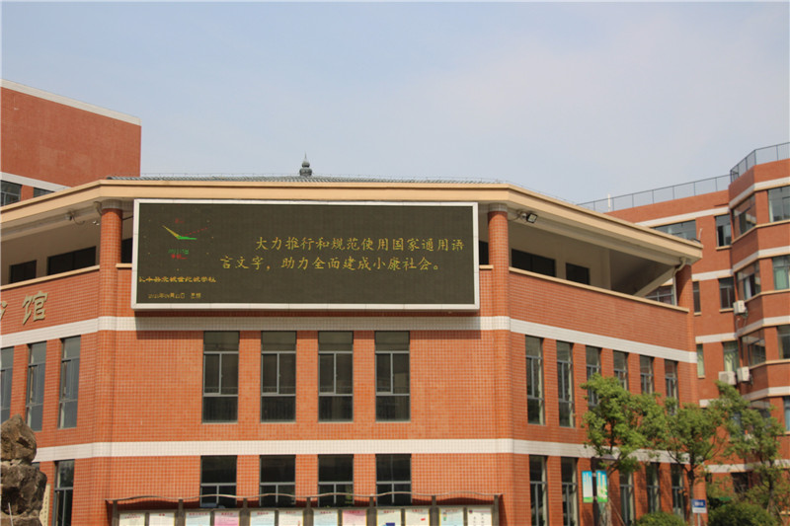
三是利用开一次主题班会、出一期主题板报等全校性班级活动，让学生进一步明确“推普”工作的重大意义，提升他们的语言文字规范化意识。同时，学校发动各年级组根据自身实际，开展亲子诵读、手抄报制作等精彩纷呈、各具特色的竞赛活动，寓教于乐、寓学于乐。
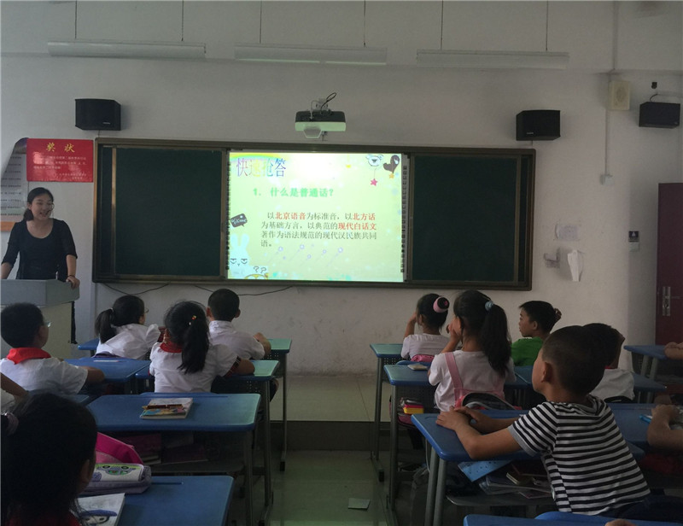

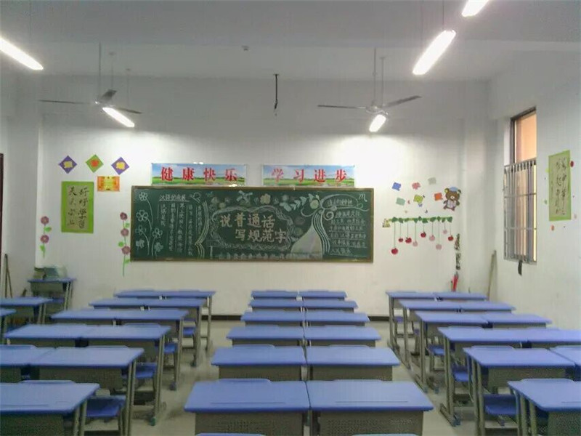
四是通过走上街头及在家校QQ（微信）群中致家长一封（电子）信等形式，开展“推普宣传站”、“小手拉大手”活动，让“推普”工作走进社区、走进家庭。
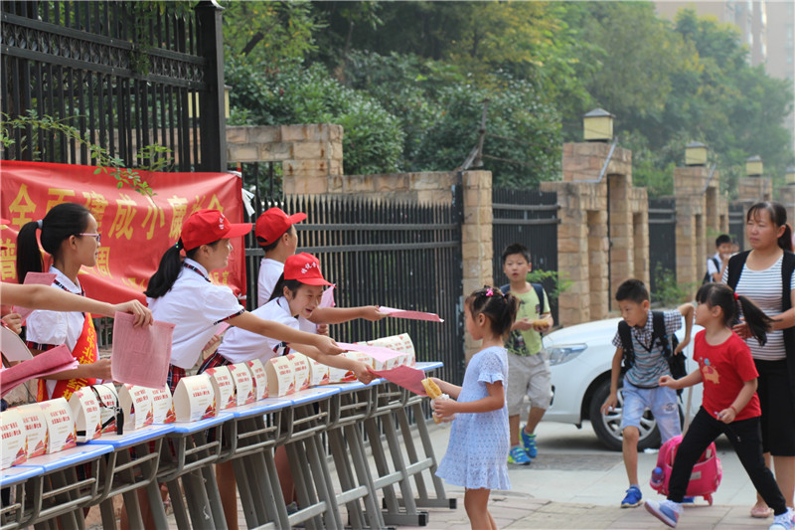

“九层之台,起于累土；千里之行,始于足下。”“推普周”期间开展的形式多样的宣传活动，在我校校园内形成了浓郁的“推普学普”氛围,进一步增强了“语言文字规范化示范学校”的美誉度，得到了广大家长的积极配合和热情参与。
开展 “推普”宣传是一个长期的过程，只有起点，没有终点。近期我校还将配合上级部门，陆续开展规范汉字书写（网络）大赛、校园普通话大赛、经典诵读、优秀书法作品展评等一系列丰富多彩的活动，展示学校语言文字工作成果，将“推普”工作进一步引向深入。学校领导也将坚持“推门听课”，对照学校“课堂教学常规十条”，重点督查师生课堂上说普通话、写规范字的落实情况。
在今后的教育教学活动中，我校将继续秉持“培养学生终身受用的好习惯”这一办学理念，构建和谐校园语言环境，争取让“推普”意识真正深入到每个人的内心深处。
滁州市应用技术学校
2018年9月20日

